CARA COMPILE DAN RUNNING PROJECT

1. Sediakan Aplikasi Eclips, Xampp, Postman dan SQLyog.

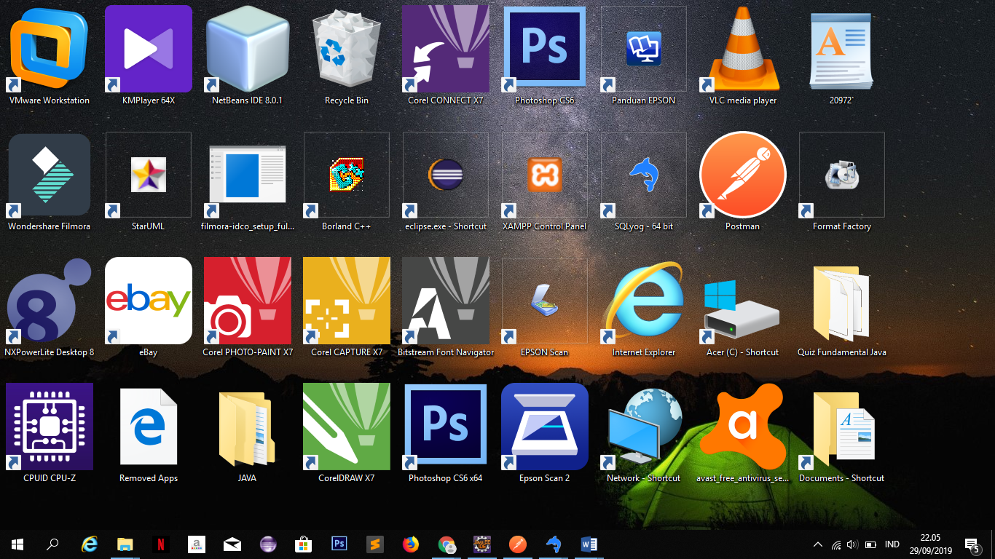

* Eclipse adalah sebuah IDE untuk pengembangan perangkat lunak dan dapat dijalankan di semua platform.
* Postman adalah sebuah aplikasi (berupa plugin) untuk browser chrome, digunakan untuk melakukan uji coba REST API yang telah kita buat.
* SQLyog adalah aplikasi client MySQL yang merupakan sebuah perangkat lunak sistem manajemen basis data SQL atau yang dikenal dengan DBMS (Data Base Management System)
* XAMPP adalah perangkat lunak bebas, yang mendukung banyak sistem operasi, merupakan kompilasi dari beberapa program. Fungsinya adalah sebagai server yang berdiri sendiri (localhost), yang terdiri atas program Apache HTTP Server, MySQL Database, dan penerjemah bahasa yang ditulis dengan bahasa pemrograman PHP dan Perl.

1. Buka aplikasi xampp, lagi klik start Mysql

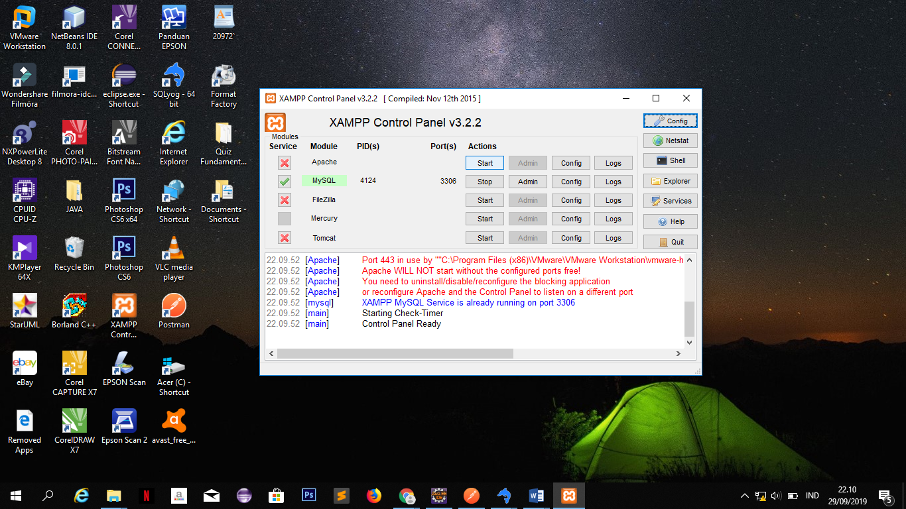

1. Pastikan data base dalam SQLyog ada, beserta tabelnya

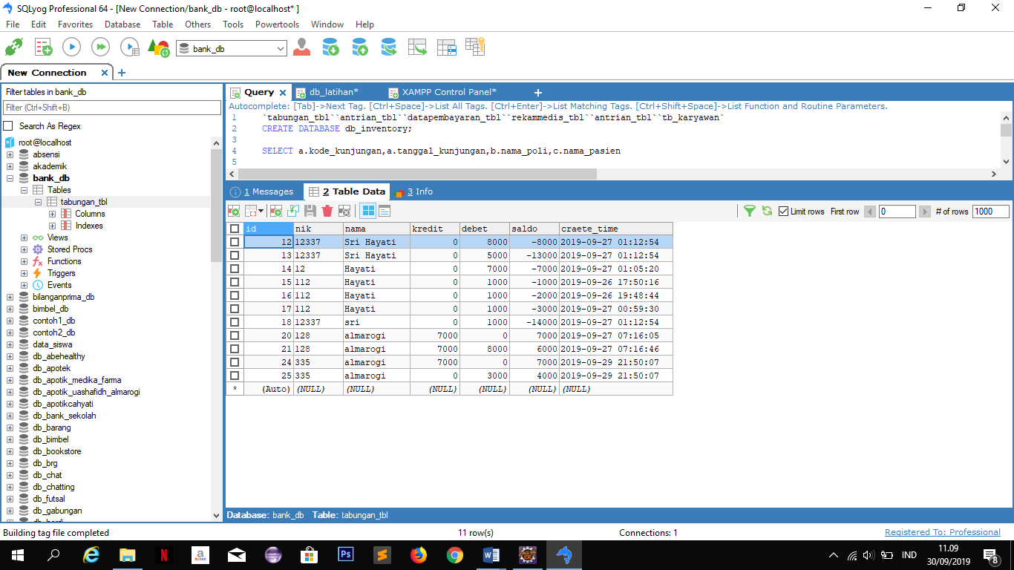

1. Buka eclips, lalu pilih browser dan pilih lokasi project yang telah kita buat -> launch

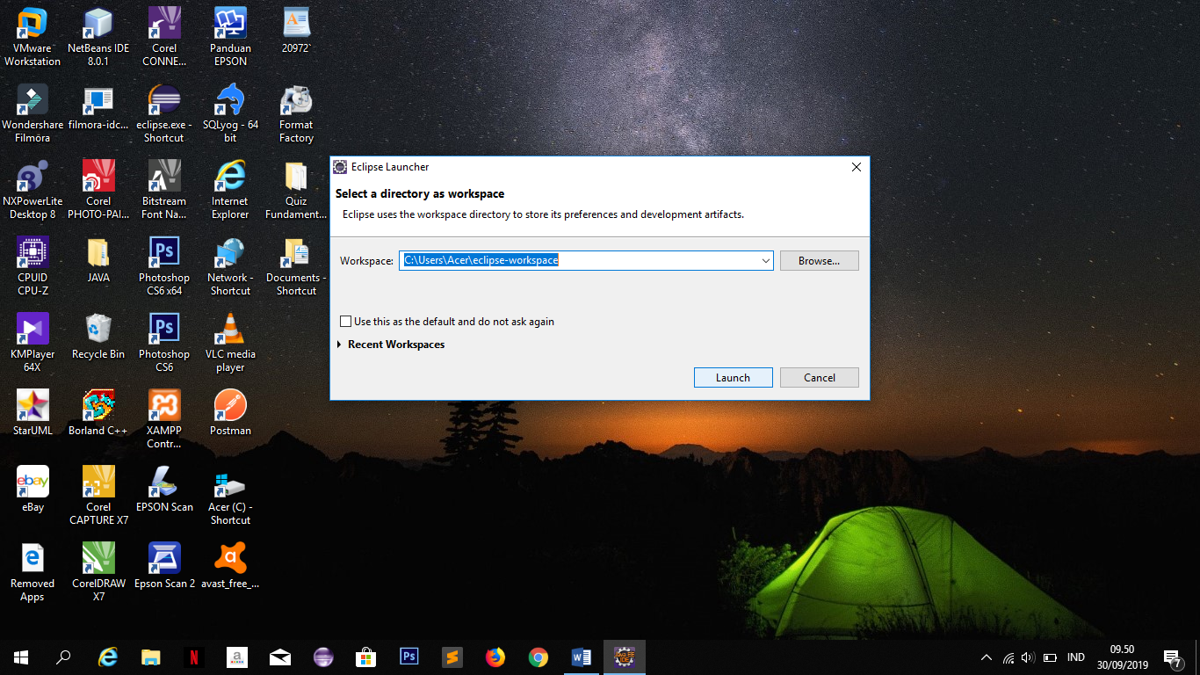

1. lakukan Maven Build. Klik kanan project **HayatiProjectSpringBoot-> Run AS -> Maven Build**

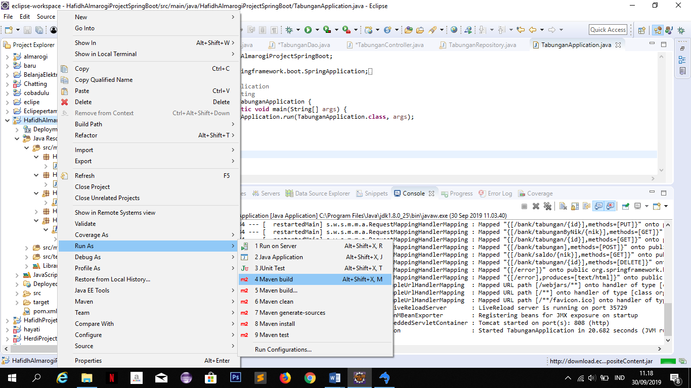

1. tunggu hingga BUILD SUCCESS

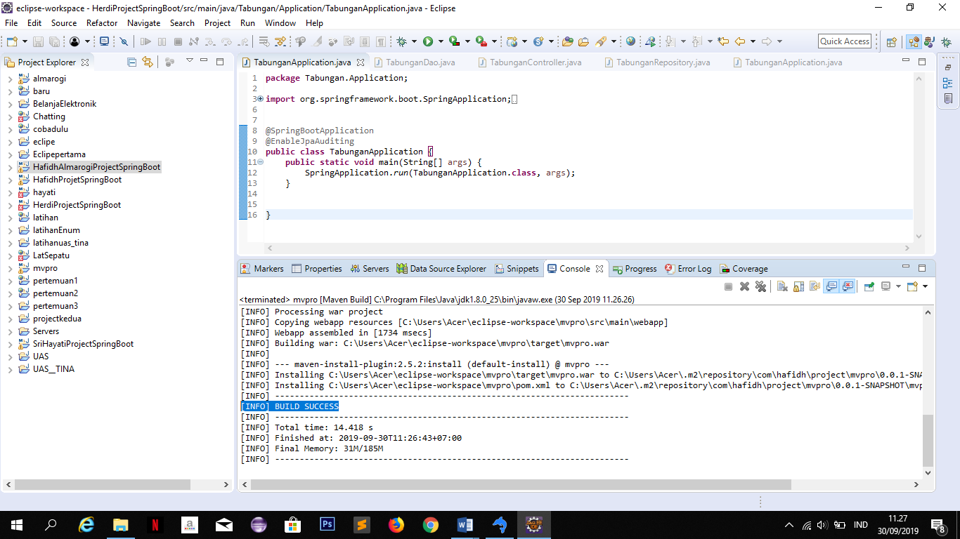

1. Pilih **project HayatiProjectSpringBoot-> Java Resource -> src/main/java -> HayatiProjectSpringBoot -> TabunganAplication.java**

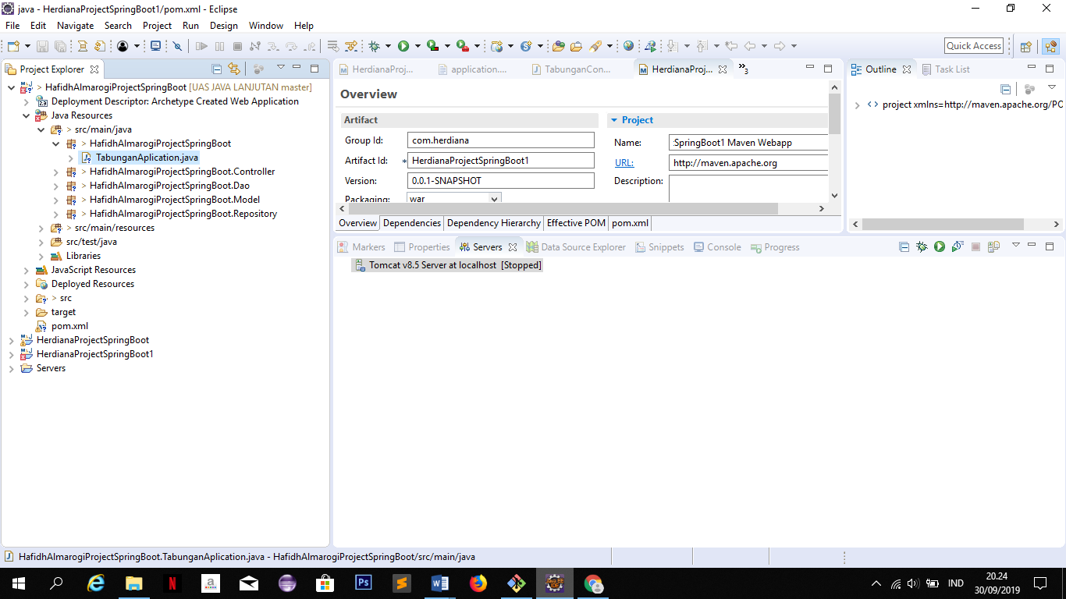

1. Klik kanan **TabunganAplication.java -> Run As -> Java Application**.

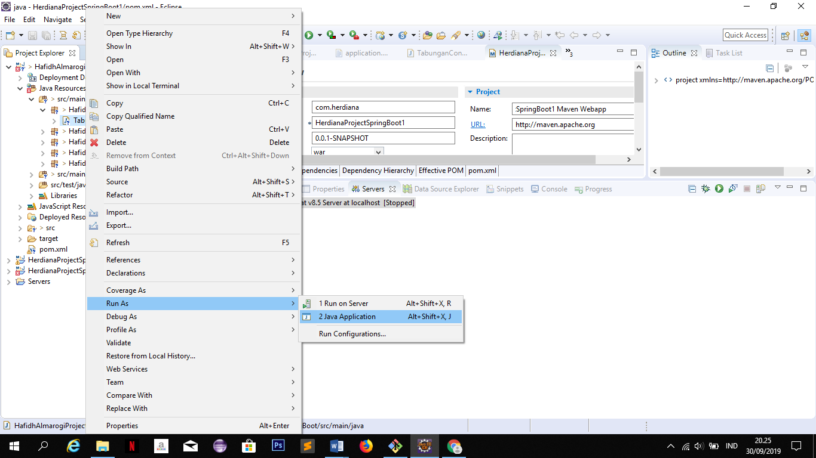

1. Tunggu hingga proses running selesai.

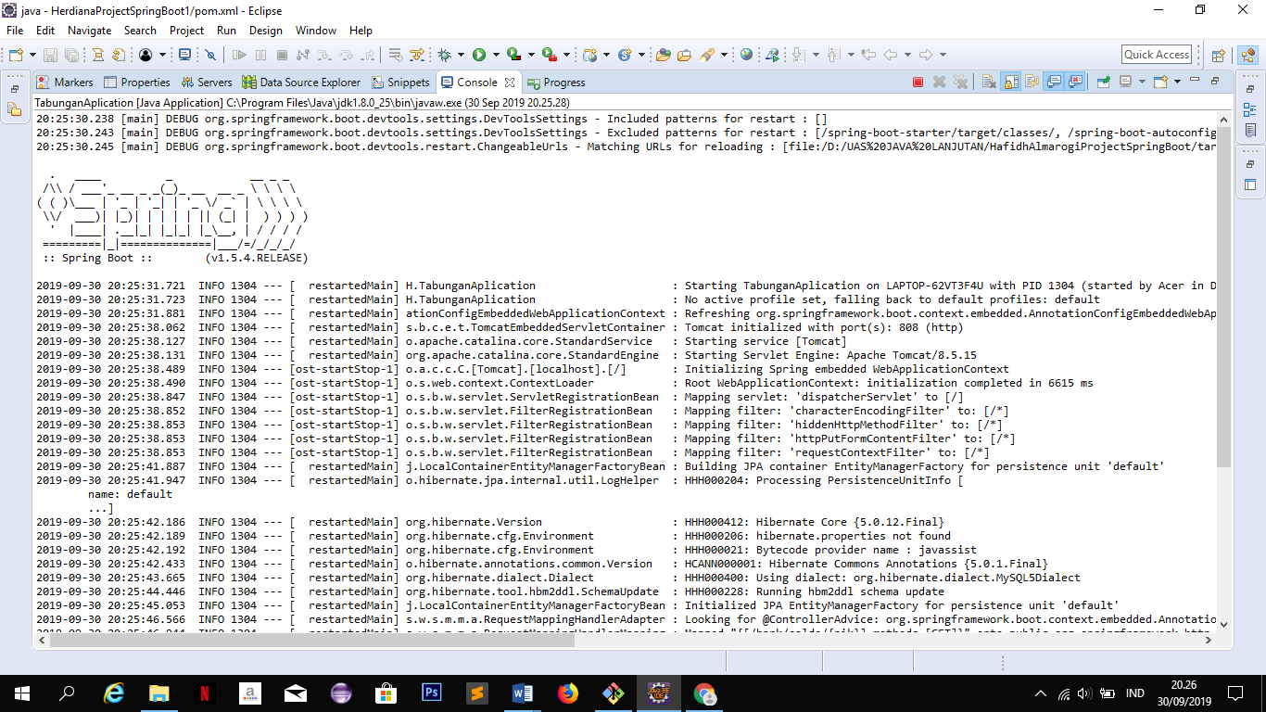

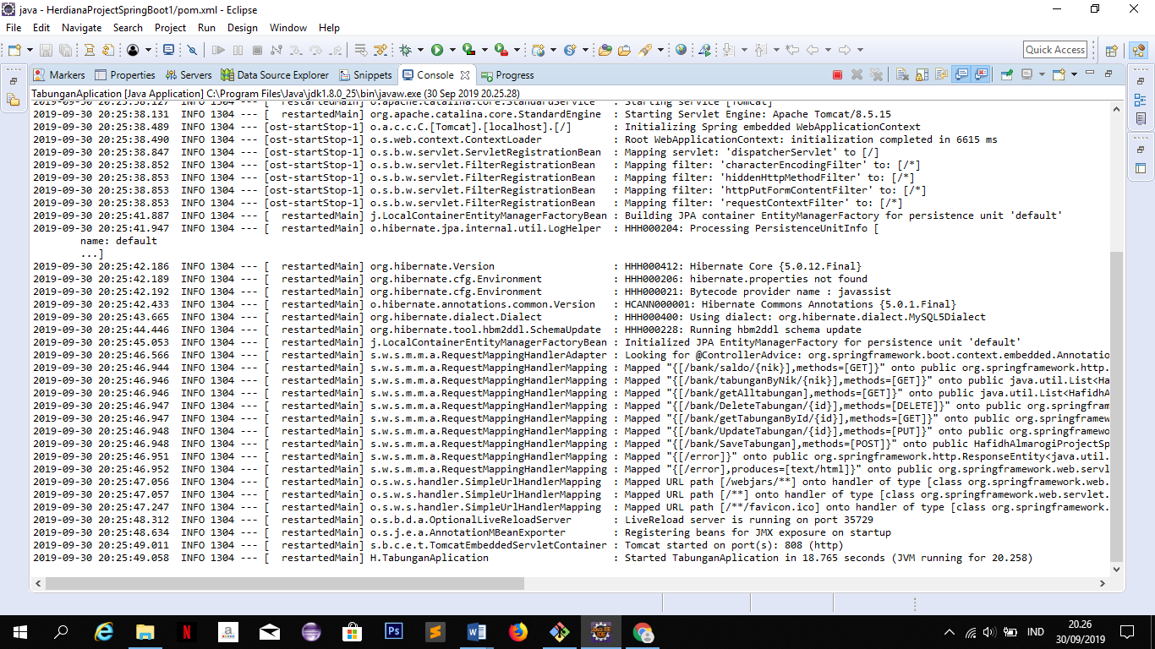

1. Perhatikan port yang dilingkari . port tersebut digunakan untuk tes project di postman

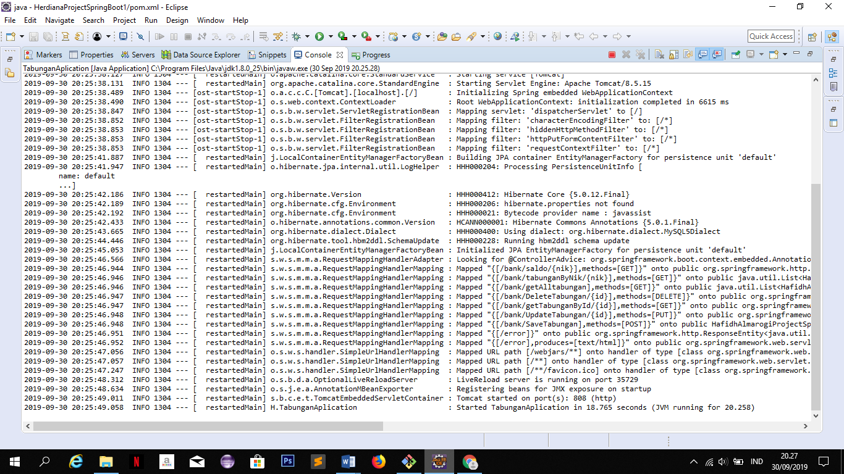

1. Buka postman

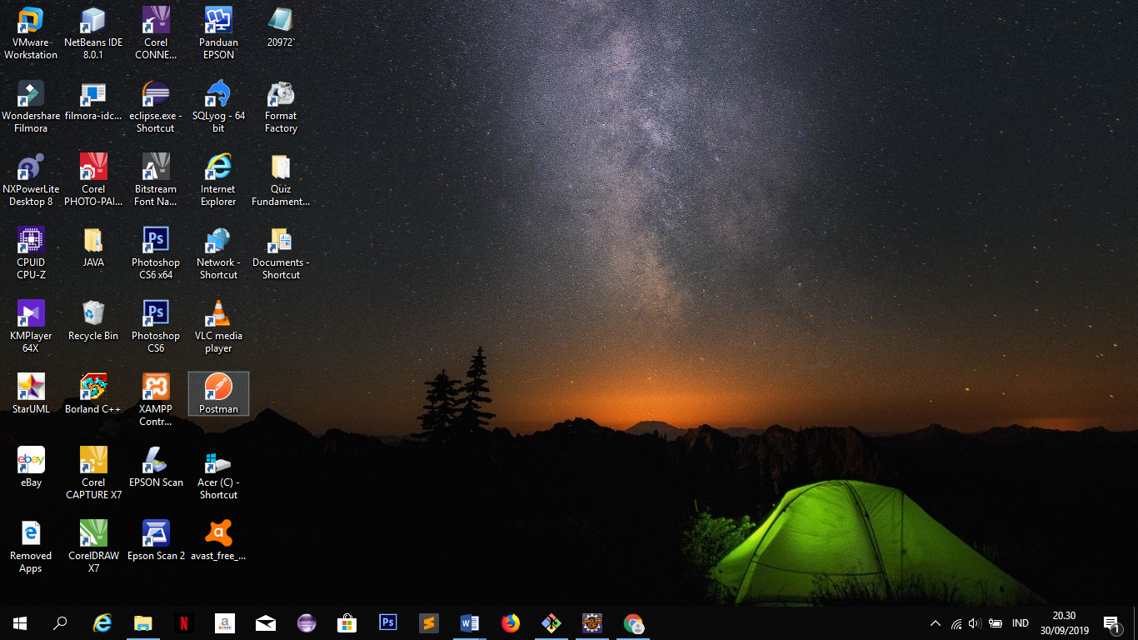

1. Klik body, aktifkan raw, masukkan API sebagai berikut : **localhost:808/bank/getAlltabungan**

(Contoh-contoh API bisa di lihat pada file evidence project uas java lanjutan.xlsx)

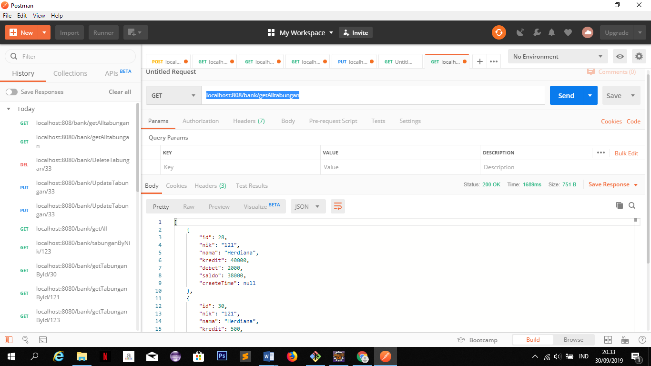

1. Klik **send**
2. Maka response akan muncul berupa JSON.

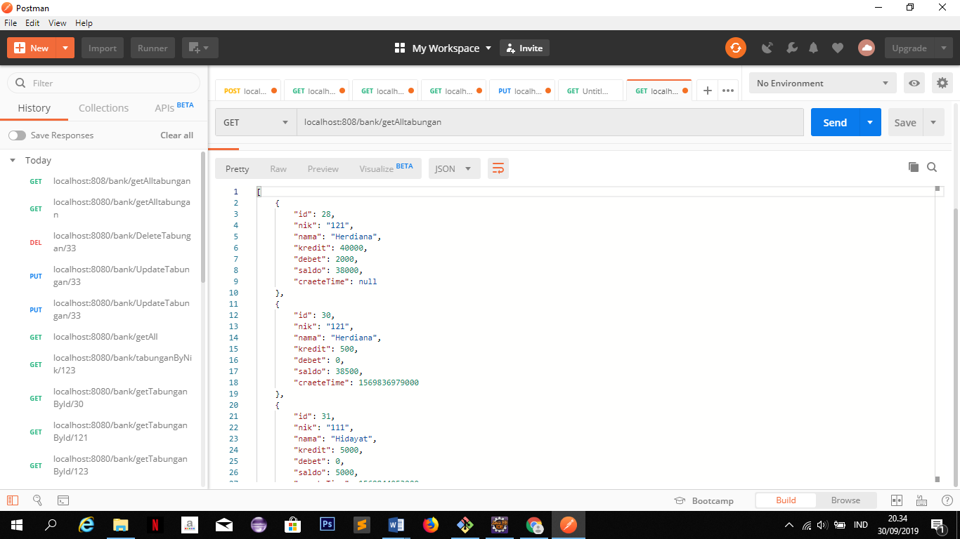

[

{

"id": 28,

"nik": "121",

"nama": "Herdiana",

"kredit": 40000,

"debet": 2000,

"saldo": 38000,

"craeteTime": null

},

{

"id": 30,

"nik": "121",

"nama": "Herdiana",

"kredit": 500,

"debet": 0,

"saldo": 38500,

"craeteTime": 1569836979000

},

{

"id": 31,

"nik": "111",

"nama": "Hidayat",

"kredit": 5000,

"debet": 0,

"saldo": 5000,

"craeteTime": 1569844053000

},

{

"id": 32,

"nik": "111",

"nama": "Hidayat",

"kredit": 5000,

"debet": 1200,

"saldo": 8800,

"craeteTime": 1569844102000

},

{

"id": 34,

"nik": "123",

"nama": "Herdi",

"kredit": 2000,

"debet": 2200,

"saldo": -200,

"craeteTime": 1569844164000

},

{

"id": 35,

"nik": "123",

"nama": "Herdi",

"kredit": 20000,

"debet": 0,

"saldo": 19800,

"craeteTime": 1569844182000

}

]

Data di json di atas sesuai data yang ada di data base